成都市研发准备金制度奖补资金申报条件

发布人：唐明
发布时间：2022年7月30日
成都市科技局研发准备金项目暂未发布，各位客户朋友可根据2021年通知文件进行相关资料的准备。以下为2021年研发准备金项目申报详情：
成都市科学技术局 成都市财政局关于组织开展2021年度研发准备金制度财政奖补资金申报工作的通知
官方链接：http://cdst.chengdu.gov.cn/cdkxjsj/c108728/2021-08/16/content_8a220d67e09f23c7e31abd748e191bfe.shtml
申报截至时间：2021年9月14日17时

一、申报条件
（一）申报对象为在成都市行政区域内注册，具有独立法人资格、健全的财务管理机构和财务管理制度，诚信经营、依法纳税的入库科技型企业。
入库科技型企业指满足以下条件之一：
（1）拥有有效期内国家高新技术企业资格证书；
（2）拥有有效期内国家技术先进型服务企业证书；
（3）取得全国科技型中小企业信息库有效登记编号的入库企业（以下简称“入库科技型中小企业”）。
（二）企业已建立研发准备金制度，并已在科技部门备案（备案工作与资金申报同步开展）。
（三）企业先行投入自筹资金开展研发活动且自身研发投入持续增长。
（四）企业在产业功能区围绕国家重点发展的高新技术领域和我市五大先进制造业、五大新兴服务业、新经济领域开展研究开发活动。
（五）按规定完成企业所得税申报事项，已自行享受研发费用加计扣除政策。规模以上企业应同时完成统计部门研发报统及核准；高新技术企业应同时完成科技部门火炬报统及核准。
（六）企业无财政资金使用违纪、违规、违法行为，未纳入严重失信企业名单。

二、补助标准
按企业2020年度享受研发费用加计扣除政策的实际研发投入新增部分的5%—10%给予最高不超过200万元补助，其中高新技术企业和技术先进型服务企业按5%、入库科技型中小企业按10%。
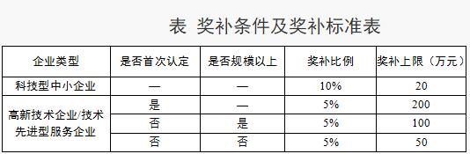
1、企业同时满足高新技术企业、技术先进型服务企业和入库中小型企业奖补标准的，按高新技术企业和技术先进型服务企业标准。
2、根据市级科技财政资金安排，按照企业申报提交先后顺序逐步解决。
三、硬性条件：
1、做中小企业评价入库获得编号或有效期内高企或技术先进型服务企业；
2、在产业功能区围绕国家重点发展的高新技术领域和我市五大先进制造业、五大新兴服务业、新经济领域开展研究开发活动；
2、在2019年和2020年均享受研发费用加计扣除政策。研发费用加计扣除政策的实际研发投入以《中华人民共和国企业所得税年度纳税申报表》的研发费用加计扣除优惠明细表（A107012表）中数据作为计算依据。
3、高新技术企业火炬报统证明材料，指高新技术企业按照国家有关规定，在“科技部火炬统计调查信息系统”填报的证明材料。
规模以上企业研发报统证明材料，指按照国家有关规定纳入规模以上的企业，在“国家统计联网直报门户”填报的证明材料。

